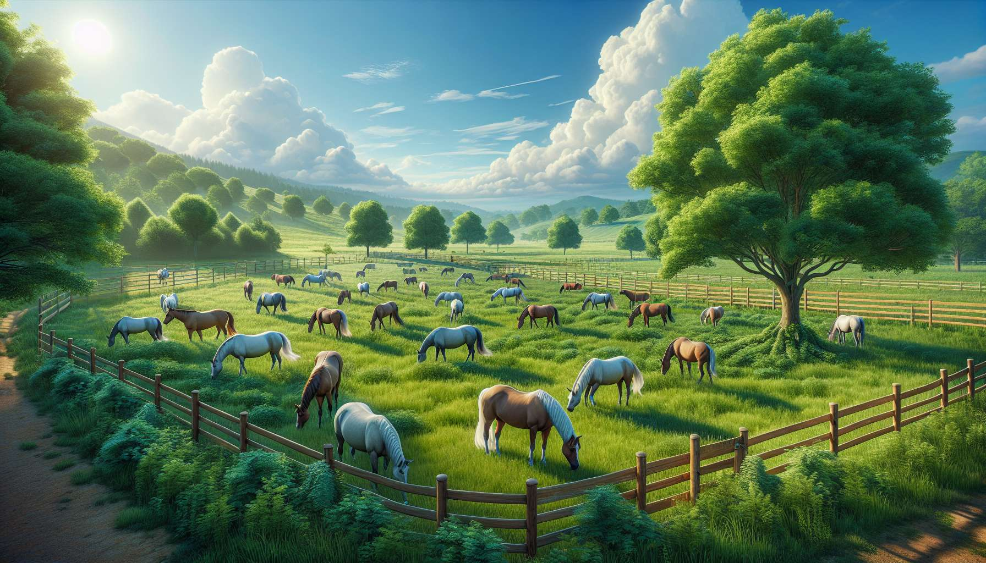

Zarządzanie stadem  
  
Zarządzanie stadem jest kluczowym elementem hipoterapii, która ma na celu stworzenie harmonijnego i bezpiecznego środowiska dla koni zaangażowanych w interwencje terapeutyczne. Jako profesjonaliści mamy obowiązek dbać o to, aby nasi partnerzy koni rozwijali się w stabilnym i satysfakcjonującym kontekście społecznym, szanującym ich naturalne potrzeby i dobrobyt.  
  
Skład stada jest kluczowym elementem do uwzględnienia w zarządzaniu końmi w hipoterapii. Idealnie, stado powinno składać się z kompatybilnych jednostek, wykazujących komplementarne temperamenty i poziomy energii. Najlepiej grupować konie, które mają naturalne afinitety, takie jak długoletni towarzysze lub członkowie tej samej rodziny. Szczególna uwaga powinna być zwrócona na równowagę między samcami a samicami, a także na podział wiekowy w stadzie.  
  
Rozważmy przykład centrum hipoterapii, które przyjmuje nowego konia o imieniu Rio. Zanim Rio zostanie włączony do istniejącego stada, zespół dokładnie obserwuje jego interakcje z innymi końmi podczas stopniowych sesji socjalizacji. Zauważa, że Rio szczególnie dobrze dogaduje się z dwoma starszymi klaczami, Luną i Stellą, które mają na niego uspokajający wpływ. Na podstawie tych obserwacji, centrum decyduje o umieszczeniu Rio na tym samym pastwisku co Luna i Stella, dbając jednocześnie o to, aby miał też szanse na interakcje z innymi członkami stada.  
  
Rozmiar stada, jest kolejnym ważnym czynnikiem do rozważenia. Zbyt małe stado może ograniczać możliwości interakcji społecznych i prowadzić do napięć, podczas gdy zbyt duże stado może utrudniać indywidualne zarządzanie końmi i monitorowanie ich dobrobytu. Idealny rozmiar stada zależy od wielu czynników, takich jak dostępna przestrzeń, zasoby żywności i wody, a także poziom aktywności koni. Z reguły zaleca się utrzymanie proporcji co najmniej jednego hektara na konia, aby umożliwić harmonijne życie w stadzie.  
  
Wyobraźmy sobie centrum hipoterapii, które dysponuje dużym terenem o powierzchni 10 hektarów, podzielonym na kilka pastwisk. Zespół decyduje o podziale swoich 12 koni na dwie stada po sześć osobników, dbając o to, aby każde stado składało się z kompatybilnych i uzupełniających się koni. Taka organizacja pozwala końsk uwzględniać bogate interakcje społeczne i ułatwia indywidualne zarządzanie i rotację pastwisk.  
  
Integracja nowych osobników do ustanowionego stada, jest delikatnym etapem, który musi być prowadzony z ostrożnością i stopniowo. Kiedy do stada dołącza nowy koń, ważne jest, aby dać mu czas na dostosowanie się do nowego środowiska i nawiązanie relacji ze swoimi towarzyszami. Zbyt szybkie lub nieprzygotowane wprowadzenie może prowadzić do konfliktów, stresu i obrażeń. Zaleca się, aby procedura przebiegała stopniowo, początkowo pozwalać nowemu koniowi obserwować stado z daleka, a następnie organizować indywidualne spotkania z spokojnymi i towarzyskimi końmi, przed pełną integracją.  
  
Rozważmy przykład przybycia Whisper, młodej klaczy, do centrum hipoterapii. Aby ułatwić jej integrację, zespół decyduje o umieszczeniu Whisper na padoku sąsiednim do głównego pastwiska, oddzielonym płotem umożliwiającym kontakt wzrokowy i węchowy. Przez kilka dni Whisper może obserwować interakcje w stadzie i zapoznawać się z nowymi towarzyszami. Następnie zespół organizuje spotkania w małej grupie, wybierając spokojne i życzliwe konie, aby towarzyszyć Whisper. Stopniowo, Whisper jest wprowadzana na główne pastwisko pod nadzorem, do momentu pełnej integracji ze stadem.  
  
Zarządzanie konfliktami w stadzie jest kluczową umiejętnością dla profesjonalistów w dziedzinie hipoterapii. Nawet w dobrze zorganizowanym stadzie, mogą wystąpić napięcia związane z konkurencją o zasoby, zmianami w dynamice społecznej lub różnicami w temperamentach poszczególnych jednostek. Ważne jest, aby być czujnym na oznaki konfliktów, takie jak groźby, gryzienia lub kopnięcia, i interweniować w odpowiedni sposób, aby zapobiec eskalacji i obrażeniom. W większości przypadków konie są w stanie rozwiązać swoje konflikty przez rytuały komunikacji i podporządkowania. Interwencja człowieka jest potrzebna tylko wtedy, gdy konflikty stają się niebezpieczne lub trwałe.  
  
Wyobraźmy sobię sytuację, w której dwóch koni z hipoterapii, Spirit i Shadow, regularnie kłóci się o dostęp do pożądanego schronienia na swoim pastwisku. Konfrontacje stają się coraz intensywniejsze, z ryzykiem obrażeń. Zespół decyduje o interwencji, instalując drugie schronienie na pastwisku, oferując alternatywę dla źródła konfliktu. Jednocześnie uważnie obserwują interakcje między Spirit i Shadow, i nagradzają spokojne i współpracujące zachowania. Dzięki tym środowiskowym i behawioralnym korektom, napięcia między dwoma końmi stopniowo ustępują.  
  
Zarządzanie obiektami jest kluczowym aspektem zarządzania stadem w hipoterapii. Konie muszą mieć wystarczająco dużo miejsca, aby wyrażać swoje naturalne zachowania, swobodnie się poruszać i utrzymywać komfortową odległość społeczną od swoich towarzyszy. Pastwiska powinny być bezpiecznie ogrodzone, z odpowiednimi i dobrze utrzymanymi materiałami. Powinny zostać zapewnione naturalne lub sztuczne schronienia, które chronią przed niepogodą i słońcem. Dostęp do wody i pożywienia powinien być zorganizowany w taki sposób, aby unikać konkurencji i konfliktów, na przykład poprzez instalację kilku punktów wodnych i karmienia, oddalonych od siebie.  
  
Rozważmy przykład centrum hipoterapii, które przeprowadza renowację swoich obiektów w celu poprawy dobrobytu swoich koni. Powiększają istniejące pastwiska, dodając do nich części lasu, co daje naturalne miejsca do chowania się i eksploracji. Zastępują zastępują drut kolczasty płotem elektrycznym, bezpieczniejszym i bardziej widocznym dla koni. Na każdym pastwisku instalują kilka automatycznych pojników i koryt na siano na odpowiedniej odległości, aby każdy koń mógł łatwo sięgać po zasoby bez rywalizacji. Te udogodnienia przyczyniają się do stworzenia spokojnego i bezpiecznego środowiska dla stada.  
  
Na zakończenie, zarządzanie stadem w hipoterapii jest subtelną sztuką wymagające prz szczegółowej wiedzy na temat społecznych i behawioralnych potrzeb koni, oraz bacznej obserwacji i stałej adaptacji. Tworząc harmonijne stada, ułatwiając integrację nowych jednostek, zarządzając konfliktami w odpowiedni sposób i dostosowując obiekty, oferujemy naszym partnerom koni satysfakcjonujące środowisko życia, sprzyjające ich dobrobytowi i zaangażowaniu w proces terapeutyczny. Dbając o dynamikę w stadzie, kładziemy fundamenty pod etyczną i skuteczną hipoterapię, gdzie konie i ludzie mogą nawiązać głębokie, przekształcające relacje.  
  
Punkty do zapamiętania:  
  
1. Zarządzanie stadem jest niezbędne do stworzenia harmonijnego i bezpiecznego środowiska dla koni w hipoterapii.  
  
2. Skład stada musi być zrównoważony, z kompatybilnym, komplementarnym temperamentem i odpowiednią dystrybucją płci i wieku.  
  
3. Idealny rozmiar stada zależy od dostępnego miejsca, zasobów i poziomu aktywności koni, z zalecaną proporcją co najmniej jednego hektara na konia.  
  
4. Integracja nowych koni powinna odbywać się stopniowo, umożliwiając stopniowe dostosowanie i kontrolowane interakcje z członkami stada.  
  
5. Zarządzanie konfliktami w stadzie wymaga uważnej obserwacji, odpowiedniej interwencji oraz środowiskowych i behawioralnych korekt.  
  
6. Kształtowanie obiektów, z odpowiednimi przestrzeniami, ogrodzeniami, schowkami i punktami zasilenia, jest kluczowe dla dobrobytu stada.  
  
7. Skuteczne zarządzanie stadem polega na dogłębnym zrozumieniu społecznych i behawioralnych potrzeb koni oraz na ciągłej obserwacji i adaptacji.